建设项目竣工环境保护
验收监测报告表
昱坤验收字【2021】第088号

项目名称： | 和田县种兔养殖示范基地建设项目-兔产品加工厂建设项目
建设单位： | 和田县布扎克乡人民政府
运营单位 | 新疆枣兔农牧发展有限公司

新疆昱坤环保科技有限公司
2021年11月
运营单位法人代表：王 跃
编制单位法人代表：马宝花
项 目 负 责 人：李秋云
报 告 编 写 人：李秋云（验监证字第2018-JCJS-40173009号）

运营单位：（盖章）新疆枣兔农牧发展有限公司 | 编制单位：（盖章）新疆昱坤环保科技有限公司
联系人：常劭伟 | 电话：0998-2553933
电话：18599024857 | 传真：/
邮编：848004 | 邮编：844000
地址：和田县昆仑工业园区 | 地址：新疆喀什地区喀什市中亚南亚工业园区中亚三路138号标准厂房C区展厅

目录
表一 建设项目工程况…………………………………………………...…… 1
表二 工程建设基本情况…………………………………..………….………4
表三 主要污染物产生、治理及排放情况…………..…......……………..…13
表四 环评结论、意见及环评批复的要求………………....…………………16
表五 验收监测质量保证及质量控制……………………………………… 21
表六 验收监测内容………………………………………………………… 22
表七 验收监测分析方法…………………………………………………… 23
表八 验收监测结果………………………………………………………… 25
表九 环境管理检查……………………………………………………………30
表十 验收监测结论及建议……………………………………………………34
“三同时”验收登记表…………………………………………………….......36
附件1：环评批复……………………………………………………................38
附件2：检测报告…………………………………………………….................41
附图………………………………………………….......................….................48

表一 建设项目工程概况
项目名称 | 和田县种兔养殖示范基地建设项目-兔产品加工厂建设项目
建设单位 | 和田县布扎克乡人民政府
建设性质 | 新建□改扩建□技改□迁建
建设地点 | 和田县昆仑工业园区
主要产品名称 | 牲畜屠宰
设计生产能力 | 屠宰兔子270万只
实际生产能力 | 屠宰兔子270万只
建设项目环评时间 | 2019年3月 | 开工建设时间 | 2019年7月
调试时间 | 2020年5月 | 验收现场监测时间 | 2021年11月3日-4日
环评报告表  审批部门 | 和田地区生态环境局 | 环评报告表  编制单位 | 重庆大润环境科学研究院有限公司
环评投资总概算  （万元） | 7200 | 环保投资  （万元） | 143 | 比例（%） | 2
实际投资总概算（万元） | 7200 | 环保投资  （万元） | 143 | 比例（%） | 2
验收监测依据 | （1）《建设项目环境保护管理条例》，国务院令第682号，2017年10月1日起施行；  （2）《建设项目竣工环境保护验收暂行办法》，国环规环评[2017]4号，2017年11月22日；  （3） 《关于建设项目竣工环境保护验收实行公示的通知》，环办[2003]26号，2003年3月28日；  （4）《建设项目环境影响评价分类管理名录》，生态环境部令第1号，2018年4月28日。  （5）《建设项目竣工环境保护验收技术指南 污染影响类》，生态环境部公告第9号，2018年5月16日。  （6）和田地区生态环境局，和地环建函[2019]44号，《关于和田县种兔养殖示范基地建设项目-兔产品加工环境影响报告表》的批复，2019年5月6日；
验收监测评价标准、级别、限值 | 1、噪声执行标准限值见表1-1  表1-1噪声执行标准  2、废水执行标准限值见表1-2  表1-2废水执行标准  3无组织废气执行标准限值见表1-3  表1-3无组织废气执行标准  - 生活垃圾执行《一般工业固体废物贮存、处置场污染物控制标准》（GB18599—2001）及其修改单；
  监测项目 | 限值dB（A） | 执行标准
  昼间噪声 | 65 | 《工业企业厂界环境噪声排放标准》（GB12348-2008）中的3类标准
  夜间噪声 | 55 | 《工业企业厂界环境噪声排放标准》（GB12348-2008）中的3类标准
  监测项目 | 限值（mg/L） | 执行标准
  悬浮物 | 60 | 《肉类加工工业水污染排放标准》（GB13457-1992）  表三 畜类加工 一级标准
  五日生化需氧量 | 30 | 《肉类加工工业水污染排放标准》（GB13457-1992）  表三 畜类加工 一级标准
  化学需氧量 | 80 | 《肉类加工工业水污染排放标准》（GB13457-1992）  表三 畜类加工 一级标准
  动植物油类 | 15 | 《肉类加工工业水污染排放标准》（GB13457-1992）  表三 畜类加工 一级标准
  氨氮 | 15 | 《肉类加工工业水污染排放标准》（GB13457-1992）  表三 畜类加工 一级标准
  pH值 | 6.0~8.5 | 《肉类加工工业水污染排放标准》（GB13457-1992）  表三 畜类加工 一级标准
  总大肠菌群 | 5000 | 《肉类加工工业水污染排放标准》（GB13457-1992）  表三 畜类加工 一级标准
  监测项目 | 限值（mg/m3） | 执行标准
  硫化氢 | 0.06 | 《恶臭污染物排放标准》（GB14554-93）
  氨 | 1.5 | 《恶臭污染物排放标准》（GB14554-93）
  恶臭 | 20 | 《恶臭污染物排放标准》（GB14554-93）
总量控制指标 | 本项目无总量控制指标

表二 建设项目基本情况
2.1项目由来
和田县布扎克乡人民政府于2019年3月委托重庆大润环境科学研究院有限公司编制了《和田县种兔养殖示范基地建设项目-兔产品加工厂建设项目环境影响报告表》，于2019年5月6日取得了和田地区生态环境局《关于和田县种兔养殖示范基地建设项目-兔产品加工厂建设项目环境影响报告表》和地环建函[2019]44号。现环评报告表已丢失。本项目于2019年5月开工建设，2020年6月竣工。本项目于项目总投资7200万元，环保投资143万元，占总投资2%。
2021年10月，受新疆枣兔农牧发展有限公司的委托，新疆昱坤环保科技有限公司承担了和田县种兔养殖示范基地建设项目-兔产品加工建设项目的竣工环境保护验收监测工作。目前该项目运转稳定，各环保设施运行正常，根据《国务院关于修改<建设项目环境保护管理条例>的决定》（中华人民共和国国务院令第682号）和和田地区生态环境局对建设项目审批的要求和规定，建设单位提供的相关资料，在现场勘察的基础上，我公司对项目进行了现场勘察，制定了验收监测方案，并进行了现场监测和环保检查。根据现场监测情况、样品分析结果，编制完成了《和田县种兔养殖示范基地建设项目-兔产品加工厂建设项目环境影响报告表》。
2.2项目区地理位置
本项目位于和田县昆仑工业园区，地理坐标为：北纬37°01'22"，东经79°49'41"。项目区东、西、北三侧均为空地；南侧为工厂。地理位置图见图2.2-1；周边示意图见图2.2-2。

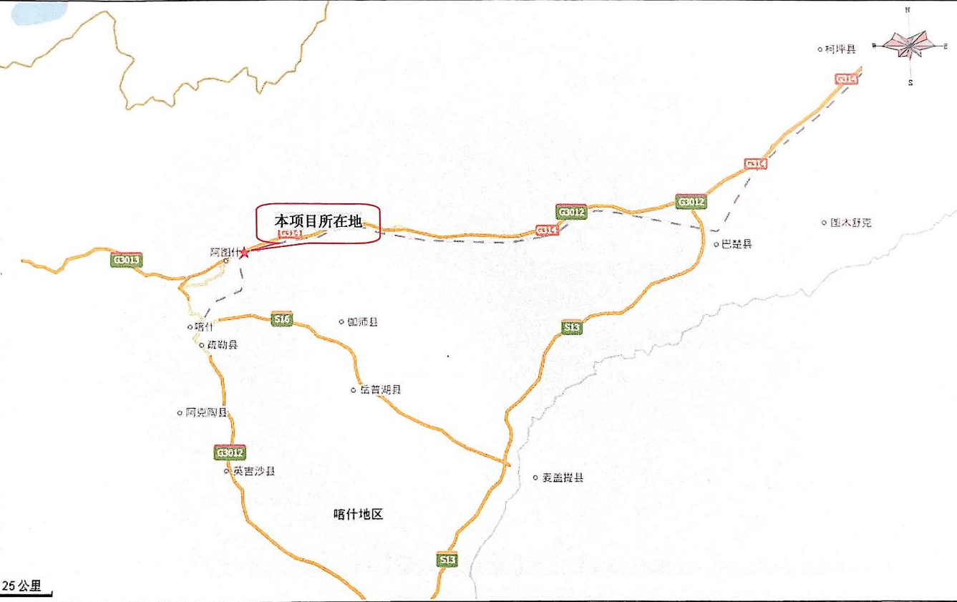
图2.2-1 地理位置图

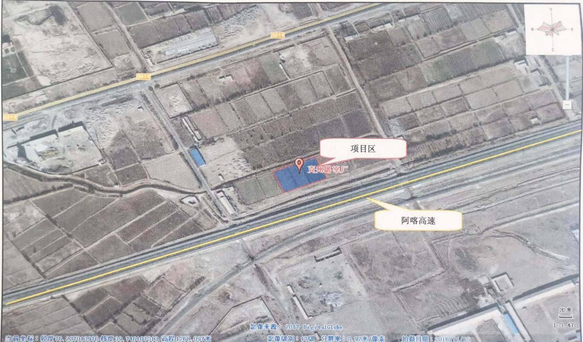
图2.2-2 周边示意图

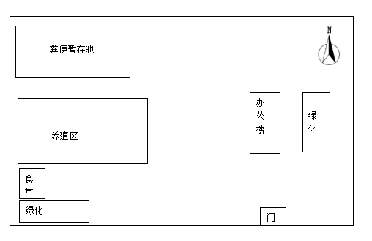
图2.2-3 平面布置图
2.3工程建设内容
2.3.1建设规模及内容
本项目占地面积173334㎡（约260亩），总建筑面积12400㎡，绿化面积26000㎡。
主要建设内容包括：屠宰加工厂车间、污水处理站、污水暂存池等。
生产规模：项目年屠宰兔子270万只。
项目主要内容见表2-1：
表2-1 主要建设内容一览表
建设内容 |  | 批复要求内容 | 实际情况 | 备注
主体  工程 | 屠宰车间 | 1座 | 1座
公用  工程 | 供电 | / | 依托园区供电管网
公用  工程 | 供水 | / | 依托园区供水管网
公用  工程 | 排水 | / | 屠宰废水排入污水处理站后用于养殖场堆粪
环保工程 | 废水 | 污水经预处理-生化-消毒处理，处理后污水用于项目区及周边绿化。 | 运营期污水经预处理-生化-消毒处理，处理后污水用于养殖场粪便堆粪。
环保工程 | 废气 | 经常洒水、设置多个换气窗户；采用干清粪工艺、粪便日产日清，进行长冲洗，消毒； | 经常洒水、设置多个换气窗户；采用干清粪工艺、粪便日产日清，进行长冲洗，消毒；
环保工程 | 噪声 | 采用先进的低噪声设备 | 采用先进的低噪声设备
环保工程 | 固废 | 不可食用的内脏等内容物运至堆粪场，进行堆肥后用于农田施肥；生活垃圾收集后，交环卫部门统一处理； | 不可食用的内脏等内容物运至堆粪场，进行堆肥后用于农田施肥；生活垃圾收集后，交环卫部门统一处理；
2.4生产制度及劳动定员
表2-2 生产制度及劳动定员
基本情况 | 实际情况 | 备注
劳动定员 | 54人
工期周长 | 330天
每日运行时间 | 8h/班*1班  （每天早上9:30-20:00）

2.5工艺流程
活兔验收→称重→刺杀放血→ 斩前腿→剥皮→割尾→截后肢→开腹→取内脏→去头→内脏检验→ 擦血→胴体检验→修整胴体→称重
2.6环保投资一览表
实际投资：项目总投资7200万元，环保投资67万元，占总投资2.91%

表三 主要污染源、污染物处理和排放

3.1废气污染物产生、处理及排放
本项目废气主要是屠宰车间产生的恶臭气体。
废气处理排放及处理措施见表3-1。
表3-1废气处理排放及处理措施
生产设施/排放源 | 污染物 | 排放  规律 | 处理设施 |  | 备注
生产设施/排放源 | 污染物 | 排放  规律 | 批复要求 | 实际建设 | 备注
运营期废气 | 恶臭 | 无组织排放 | 运营期屠宰车间设置为封闭结构，设置多个换气窗户；采用干清粪工艺，粪便日产日清，进行冲洗，消毒；在项目区增加绿化面积，减少恶臭对环境的影响。 | 运营期屠宰车间设置为封闭结构，设置多个换气窗户；采用干清粪工艺，粪便日产日清，进行冲洗，消毒；在项目区增加绿化面积，减少恶臭对环境的影响。 | 一致

3.2废水污染物产生、治理及排放情况
本项目运营期废水主要为生产废水和生活废水。废水经污水处理站处理后用于项目区周边绿化。废水处理排放及处理措施见表3-2。

表3-2废水处理排放及处理措施
生产设施/排放源 | 污染物 | 排放  规律 | 处理设施 |  | 备注
生产设施/排放源 | 污染物 | 排放  规律 | 环评/初步设计要求 | 实际建设 | 备注
生活废水 | CODcr氨氮等 | 间歇性排放 | 废水经污水处理站处理后用于项目区周边绿化 | 废水经污水处理站处理后用于养殖场堆粪 | 一致
生产废水 | 氨氮、CODcr等 | 间歇性排放 | 废水经预处理-生化-消毒处理，处理后污水用于项目区及周边绿化。 | 废水经预处理-生化-消毒处理，处理后污水用于养殖场堆粪。 | 一致

3.3噪声污染物产生、治理及排放情况
本项目噪声源主要为人员活动，无其他噪声产生。
3.4固体废物污染物产生、治理及排放情况
经调查，本项目运营期固废主要为生产固废和生活垃圾。
固体废物处理排放及处理措施见表3-4。
表3-4固体废物处理排放及处理措施
生产设施/排放源 | 处理设施 |  | 备注
生产设施/排放源 | 批复要求 | 实际建设 | 备注
屠宰间 | 碎骨渣、不可食用的内脏、肠胃运至堆粪场，进行堆肥后用于农田施肥； | 碎骨渣、不可食用的内脏、肠胃运至堆粪场，进行堆肥后用于农田施肥； | 一致
屠宰间 | 皮、蹄壳，出售 | 皮、蹄壳，出售 | 一致
屠宰间 | 病胴体运至防渗填埋井填埋处理 | 病胴体运至防渗填埋井填埋处理 | 一致
污水处理站 | 污泥：经干化后交环卫部门统一处理 | 污泥：经干化后交环卫部门统一处理 | 一致
人员 | 生活垃圾及时清理，定期由环卫部门统一清运至垃圾填埋场填埋处理。 | 生活垃圾及时清理，定期由环卫部门统一清运至垃圾填埋场填埋处理 | 一致

表四 环评结论及环评批复的要求
4.1环评结论
环评已丢失。
4.2环评批复要求

关于和田县种兔养殖示范基地建设项目-兔产品加工厂建设项目环境影响报告的批复

和田县布扎克乡人民政府：

你单位报送的《和田县种兔养殖示范基地建设项目-免产品加工厂建设项目环境影响报告表》及所附有关资料收悉，经研究，批复如下:

项目位于和田县昆仑工业园区，土地利用现状为工业用地。项目区东、西、北三侧均为空地；南侧为工厂。项目中心地理坐标: 79° 49'41'' E，37°01'22'N。项目年屠宰兔子270万只。项目占地面积173334 m2(约260亩)，总建筑面积12400m2，绿化面积26000m2 (约占15%)。建设内容主要包括工程建设、生产设备的购置。土建工程主要包括屠宰加工厂综合建筑、屠宰主车间等。

本项目总投资7200万元，环保投资143万元，占总投资的2%。根据重庆大润环境科学研究院有限公司编制的《和田县种兔养殖示范基地建设项目一兔产品加工厂建设项目环境影响报告表》(以下简称《报告表》)的评价结论，从环境保护的角度，同意项目按照《报告表》所列地点、性质.规模。采用的施工工艺及环境保护措施建设。

二、在工程设计、建设和环境管理中要认真落实《报告表》提出的各项环保要求，严格执行环保“三同时”制度，并重点做好以下工作:

（一）做好项目废水防治措施。施工期污水经临时沉淀池处理后回收作为冲洗之用。运营期污水采用项目预采用工艺流程为预处理-生化-消毒的工艺，废水经处理后水质达到了《肉类加工工业水污染物排放标准》(GB13457-1992) 中一级标准，同时满足《城市污水再生利用绿地灌溉水质》(GB/T25499-2010)中的要求，处理后污水用于项目区及周边绿化。项目需设置能满足非正常情况下的污水存放池。

（二）做好废气防治措施。施工方需制定合理的施工计划，避免在多风时节及大风天气下开挖；施工工地内堆放易产生扬尘污染物料的，必须密闭存放或覆盖；对于未开挖的道路，应经常洒水，最大限度地减少过往车辆造成的扬尘对环境的污染；将施工场地挖掘产生的土方首先用于回填及绿化；运营期屠宰车间恶臭通过车间设置为封闭结构，设置多个换气窗户；采用干清粪工艺，粪便日产日清；进行冲洗、消毒作业等，在项目区内增加绿化面积，减少恶奥对周围环境的影响。边界恶臭排放浓度满足《恶臭污染物排放标准》(GB14554-93)中 NH₃ 、H₂S 排放标准中的二级标准。

（三）做好噪声防治措施。在施工作业中必须合理安排各类施工机械的工作时间，对不同施工阶段，按《建筑施工场界环境噪声排放标准》(CB12523-2011)对施工场界进行噪声控制；如需要在夜问进行结构、底板上程的施工，必须上报环境保护主管部门批准同意；采用先进的低噪声施工设备，厂界噪声能够符合《工业企业厂界环境噪声排放标准》(GB12348 -2008)表1中的2类标准的要求，

（四）强化固体废物防治措施。碎肉渣/骨渣、不可食用内脏、肠胃内容物运至堆粪场，进行堆肥后用于农田施肥；皮、蹄壳出售给回收厂商；病胴体运至防渗填埋井填埋处理。污泥经干化后同生活垃圾一起委托环卫部门处理。生活垃圾由垃圾箱统一收集后，交由环卫部门统一处理。在去除恶臭的过程中会产生少量的废活性炭，属于危险废物，由厂家回收再生。

（五）强化环境风险防范和应急措施。制定本项目环境风险应急预案并报环保部门备案。建立环境风险评估制度，组织开展应急演练，落实各项应急措施；针对各种可能发生的突发环境事件，建立和完善预测预警机制，加强环境风险隐患排查整治；构建防范与应急处置体系，强化突发环境事件的报告和应急处置。

三、结合本项目排污特点、所在区域环境质量现状等因素综合考虑，总量控制指标为： COD 3.96t/a, NH₃-N 0.85t/a。

四、待项目批复后，你公司需及时申请《排污许可证》，持证排污。

五、在工程施工和运营过程中，应建立畅通的公众参与平台，及时解决公众提出的环境问题，满足公众合理的环保要求、并主动要受社会监督。

六、项目的日常环境监督检查工作由皮山县环境保护局负责，地区环境监察支队进行不定期抽查，项目竣工后，须按规定进行竣工环境保护验收，验收合格送我局备案后。方可正式投入运行。

七、如项目的性质、规模、工艺、防治污染、防止生态破坏的措施发生重大变动，须报我局重新审批。自环评批复文件批准之日起，如工程超过五年未开工建设，环境影响评价文件应当报我局重新审核。

八、你单位应在收到本批复后5个工作日内,将批准后的《报告表》和田县生态环境局，并按规定接受各级环境保护行政主管部门的监督检查。

和田地区生态环境局

2019年5月6日

表五 验收监测质量保证及质量控制
5.1人员资质
采样人员及检测人员均经过培训，持证上岗。
5.2废气监测分析过程中的质量保证和质量控制
尽量避免被测排放物中共存污染物因子对仪器分析的交叉干扰；被测排放物的浓度应在仪器测试量程的有效范围即仪器量程的30～70%之间。按照国家和行业标准合理布设监测点位，保证各点位布设的科学性和可比性。
5.3噪声监测分析过程中的质量保证和质量控制
（1）监测时，使用经计量部门检定合格、并在有效使用期内声级计；
（2）声级计在每次测试前、后用声校准器进行声学校准，其前、后校准示值偏差不得大于0.5dB（A），否则测量数据无效；
（3）测量期间无雨雪、雷电，风速小于5m/s；
（4）使用时需加防风罩。

表六 验收监测内容

6.1环境保护设施调试效果
通过对废气、厂界噪声等各类污染物达标排放及各类污染设施治理效率的监测，表明环境保护设施调试效果良好。具体监测位置可见监测布点图，监测内容如下：

6.2验收监测内容
污水处理站处理后的废水，储存在暂存池内，定期清运至养殖场堆粪区堆粪处理。

6.2.1废气监测内容
表6-1无组织废气排放监测内容及频次
类别 | 监测点位 | 监测因子 | 监测频次
无组织排放 | 厂界上风向〇1# | 硫化氢、氨、恶臭 | 每天按时段监测4次，连续监测2天
无组织排放 | 厂界下风向〇2# | 硫化氢、氨、恶臭 | 每天按时段监测4次，连续监测2天
无组织排放 | 厂界下风向〇3# | 硫化氢、氨、恶臭 | 每天按时段监测4次，连续监测2天
无组织排放 | 厂界下风向〇4# | 硫化氢、氨、恶臭 | 每天按时段监测4次，连续监测2天

6.2.2噪声监测内容
表6-2 噪声监测内容及频次
类别 | 监测点位 | 监测因子 | 监测频次
厂界噪声 | 项目区东侧外1 米▲1# | 昼间噪声  夜间噪声 | 连续监测2 天，每天昼间监测1 次
厂界噪声 | 项目区南侧外1 米▲2# | 昼间噪声  夜间噪声 | 连续监测2 天，每天昼间监测1 次
厂界噪声 | 项目区西侧外1 米▲3# | 昼间噪声  夜间噪声 | 连续监测2 天，每天昼间监测1 次
厂界噪声 | 项目区北侧外1 米▲4# | 昼间噪声  夜间噪声 | 连续监测2 天，每天昼间监测1 次

表七 验收监测分析方法

7.1采样方法及仪器
采样方法及仪器见表7-1。
表7-1 采样方法及仪器
类别 | 采样方法及依据 | 所用仪器 | 仪器编号 | 采样人员
无组织废气 | 大气污染物无组织排放监测技术导则（HJ/T 55-2000） | MH1205恒温恒流大气/颗粒物采样器 | HA0635200509  HA0648200509  HA0638200509  HA0649200509 | 尚雪涛、阿日曼别克
无组织废气 | 空气质量 恶臭的测定 三点比较式臭袋法（GB/T 14675-1993） | / | / | 尚雪涛、阿日曼别克
噪声 | 工业企业厂界环境噪声排放标准（GB 12348-2008） | AWA6228+多功能声级计 | 00325105 | 尚雪涛、阿日曼别克

7.2检测方法及仪器
检测方法及仪器见表7-1。
表7-1 检测方法及仪器
类别 | 检测项目 | 检测方法及依据 | 所用仪器 | 仪器编号 | 检出限 | 检测人
无组织废气 | 硫化氢 | 居住区大气中硫化氢卫生检验标准方法 亚甲蓝分光光度法（GB 11742-1989） | V-T3可见分光光度计 | SX1912618 | 0.005mg/m³ | 阿依图尔荪
无组织废气 | 氨 | 环境空气和废气 氨的测定 纳氏试剂分光光度法  （HJ 533-2009） | V-T3可见分光光度计 | SX1912618 | 0.01mg/m³ | 布艾则孜
无组织废气 | 恶臭 | 空气质量 恶臭的测定 三点比较式臭袋法  （GB/T 14675-1993） | / | / | / | 马宝花、马媛、李秋云、温新惠、朱坤伦、王永飞
噪声 | 工业企业厂界环境噪声 | 工业企业厂界环境噪声排放标准（GB 12348-2008） | AWA6228+多功能声级计 | 00325105 | / | 尚雪涛、阿日曼别克

表八 验收监测结果

8.1验收监测期间生产工况及气象条件
2021年11月3日～4日，新疆昱坤环保科技有限公司对和田县种兔养殖示范基地建设项目-兔产品加工厂建设项目进行了现场监测，根据国家对建设项目竣工环保验收监测的技术要求，验收监测期间，天气状况良好。表8-1为验收监测期间运营情况。
表8-1 监测期间生产负荷记录表
类别 | 环评设计 | 监测日期 | 屠宰量 | 营运负荷%
屠宰量 | 270万只/a | 2021.11.3 | 8000 | 98
屠宰量 | 270万只/a | 2021.11.4 | 8000 | 98

8.2无组织废气监测结果及评价
无组织废气监测结果见表8-2。
表8-2 无组织废气监测结果
采样点位 | 采样日期 | 检测项目 | 检测结果（单位：mg/m³） |  |  |  | 评价标准限值
采样点位 | 采样日期 | 检测项目 | 第一次 | 第二次 | 第三次 | 第四次 | 评价标准限值
1#上风向 | 2020.11.3 | 氨 | 0.03 | 0.03 | 0.02 | 0.03 | 1.5
2#下风向 | 2020.11.3 | 氨 | 0.07 | 0.06 | 0.07 | 0.08 | 1.5
3#下风向 | 2020.11.3 | 氨 | 0.05 | 0.07 | 0.09 | 0.08 | 1.5
4#下风向 | 2020.11.3 | 氨 | 0.10 | 0.07 | 0.11 | 0.09 | 1.5
1#上风向 | 2020.11.4 | 氨 | 0.04 | 0.03 | 0.04 | 0.04 | 1.5
2#下风向 | 2020.11.4 | 氨 | 0.09 | 0.07 | 0.08 | 0.06 | 1.5
3#下风向 | 2020.11.4 | 氨 | 0.10 | 0.09 | 0.07 | 0.10 | 1.5
4#下风向 | 2020.11.4 | 氨 | 0.10 | 0.10 | 0.08 | 0.09 | 1.5
1#上风向 | 2020.11.3 | 硫化氢 | <0.005 | <0.005 | <0.005 | <0.005 | 0.06
2#下风向 | 2020.11.3 | 硫化氢 | 0.006 | 0.006 | 0.008 | 0.009 | 0.06
3#下风向 | 2020.11.3 | 硫化氢 | 0.008 | 0.007 | 0.009 | 0.011 | 0.06
4#下风向 | 2020.11.3 | 硫化氢 | 0.008 | 0.008 | 0.010 | 0.011 | 0.06
1#上风向 | 2020.11.4 | 硫化氢 | <0.005 | <0.005 | <0.005 | <0.005 | 0.06
2#下风向 | 2020.11.4 | 硫化氢 | 0.007 | 0.007 | 0.009 | 0.010 | 0.06
3#下风向 | 2020.11.4 | 硫化氢 | 0.009 | 0.008 | 0.010 | 0.011 | 0.06
4#下风向 | 2020.11.4 | 硫化氢 | 0.009 | 0.009 | 0.011 | 0.012 | 0.06
采样点位 | 采样日期 | 检测项目 | 检测结果（单位：无量纲） |  |  |  | 评价标准限值
采样点位 | 采样日期 | 检测项目 | 第一次 | 第二次 | 第三次 | 第四次 | 评价标准限值
1#上风向 | 2020.11.3 | 恶臭 | <10 | <10 | <10 | <10 | 20
2#下风向 | 2020.11.3 | 恶臭 | <10 | <10 | <10 | <10 | 20
3#下风向 | 2020.11.3 | 恶臭 | <10 | <10 | <10 | <10 | 20
4#下风向 | 2020.11.3 | 恶臭 | <10 | <10 | <10 | <10 | 20
1#上风向 | 2020.11.4 | 恶臭 | <10 | <10 | <10 | <10 | 20
2#下风向 | 2020.11.4 | 恶臭 | <10 | <10 | <10 | <10 | 20
3#下风向 | 2020.11.4 | 恶臭 | <10 | <10 | <10 | <10 | 20
4#下风向 | 2020.11.4 | 恶臭 | <10 | <10 | <10 | <10 | 20
由表8-2可知，本项目无组织废气硫化氢、氨、恶臭，在验收监测期间，监测结果满足《恶臭污染物排放标准》（GB14554-93）（臭气浓度：20；氨：1.5mg/m³；硫化氢：0.06mg/m³）限值的要求。

8.4噪声监测结果及评价
噪声监测结果见表8-3。
表8-3噪声监测结果
测点位置 | 检测日期 | 检测时间 | 主要声源 | 检测结果（dB（A）） |  | 评价标准限值
1#项目区东侧外一米 | 昼间2021.11.3 | 11:10 | / | 54.1 |  | 60
1#项目区东侧外一米 | 夜间2021.11.3 | 22:40 | / | 47.8 |  | 50
2#项目区南侧外一米 | 昼间2021.11.3 | 11:20 | / | 55.2 |  | 60
2#项目区南侧外一米 | 夜间2021.11.3 | 22:50 | / | 47.9 |  | 50
3#项目区西侧外一米 | 昼间2021.11.3 | 11:30 | / | 55.1 |  | 60
3#项目区西侧外一米 | 夜间2021.11.3 | 23:00 | / | 48.1 |  | 50
4#项目区北侧外一米 | 昼间2021.11.3 | 11:40 | / | 53.3 |  | 60
4#项目区北侧外一米 | 夜间2021.11.3 | 23:10 | / | 47.8 |  | 50
1#项目区东侧外一米 | 昼间2021.11.4 | 11:30 | / |  | 54.4 |  | 60
1#项目区东侧外一米 | 夜间2021.11.4 | 22:03 |  |  | 47.1 |  | 50
2#项目区南侧外一米 | 昼间2021.11.4 | 11:40 | / |  | 54.0 |  | 60
2#项目区南侧外一米 | 夜间2021.11.4 | 22:15 |  |  | 48.1 |  | 50
3#项目区西侧外一米 | 昼间2021.11.4 | 11:51 | / |  | 53.6 |  | 60
3#项目区西侧外一米 | 夜间2021.11.4 | 22:25 |  |  | 47.1 |  | 50
4#项目区北侧外一米 | 昼间2021.11.4 | 12:02 | / |  | 53.9 |  | 60
4#项目区北侧外一米 | 夜间2021.11.4 | 22:36 |  |  | 47.0 |  | 50
由表8-3可知，验收监测期间，该项目厂界东、南、西、北四个监测点，昼间噪声、夜间噪声均满足《工业企业厂界环境噪声排放标准》（GB22338-2008）中2类标准限值的要求。

表九 环境管理检查

9.1 环保审批手续及“三同时”执行情况
2019年重庆大润环境科学研究院有限公司为其编制《 和田县种兔养殖示范基地建设项目-兔产品加工厂建设项目环境影响报告表》；
2019年5月6日和田地区生态环境局以（和地环建函[2019]44号）《关于和田县种兔养殖示范基地建设项目-兔产品加工厂建设项目环境影响报告表的批复》文件予以审批。目前该项目运行稳定，主要环保设施在建设和试运行期间经过整改，基本与主体工程同时设计、同时施工、同时投入使用。
目前该厂根据相关政策要求委托新疆昱坤环保科技有限公司对该项目进行建设项目竣工环境保护验收监测，并编制建设项目竣工环境保护验收监测报告表。“三同时”落实情况一览表见表9-1。
表9-1“三同时”落实情况一览表
类别 | 环评批复要求 | 落实情况 | 备注
主体工程 | 主要建设内容为:本项目占地面积173334㎡（约260亩），总建筑面积12400㎡，绿化面积26000㎡（约15%）。  主要建设内容包括：工程建设、生产设备的购置、屠宰加工厂综合建筑、屠宰车间等。项目总投资7200万元，环保投资143万元，占总投资2%。  生产规模：项目年屠宰兔子270万只。 | 主要建设内容为:本项目占地面积173334㎡（约260亩），总建筑面积12400㎡，绿化面积26000㎡（约15%）。  主要建设内容包括：工程建设、生产设备的购置、屠宰加工厂综合建筑、屠宰车间等。项目总投资7200万元，环保投资143万元，占总投资2%。  生产规模：项目年屠宰兔子270万只。 | 基本  一致
施工期 |  | 施工期已结束
废气 | 运营期屠宰车间恶臭通过车间设置为封闭结构，设置多个换气窗户；采用干清粪工艺，粪便日产日清；进行冲洗、消毒作业等，在项目区内增加绿化面积，减少恶奥对周围环境的影响。边界恶臭排放浓度满足《恶臭污染物排放标准》(GB14554-93)中 NH3 、H2S 排放标准中的二级标准。 | 本项目无组织排放的废气硫化氢、氨、恶臭，在验收监测期间，监测结果满足《恶臭污染物排放标准》（GB14554-93）（臭气浓度：20；氨：1.5mg/m³；硫化氢：0.06mg/m³）限值的要求。 | 已落实
废水 | 运营期污水采用项目预采用工艺流程为预处理-生化-消毒的工艺，废水经处理后水质达到了《肉类加工工业水污染物排放标准》(GB13457-1992) 中一级标准，同时满足《城市污水再生利用绿地灌溉水质》(GB/T25499-2010)中的要求，处理后污水用于项目区及周边绿化。项目需设置能满足非正常情况下的污水存放池。 | 运营期污水采用项目预采用工艺流程为预处理-生化-消毒的工艺，废水经处理后暂存于暂存池，定期清运至养殖场进行堆粪处理。 | 不一致
噪声 | 采用先进的低噪声施工设备，厂界噪声能够符合《工业企业厂界环境噪声排放标准》(GB12348 -2008)表1中的2类标准的要求， | 验收监测期间，厂界噪声均满足《工业企业厂界环境噪声排放标准》(GB12348 -2008)表1中的2类标准的要求， | 已落实
固废 | 强化固体废物防治措施。碎肉渣/骨渣、不可食用内脏、肠胃内容物运至堆粪场，进行堆肥后用于农田施肥；皮、蹄壳出售给回收厂商；病胴体运至防渗填埋井填埋处理。污泥经干化后同生活垃圾一起委托环卫部门处理。生活垃圾由垃圾箱统一收集后，交由环卫部门统一处理。在去除恶臭的过程中会产生少量的废活性炭，属于危险废物，由厂家回收再生。 | 强化固体废物防治措施。碎肉渣/骨渣、不可食用内脏、肠胃内容物运至堆粪场，进行堆肥后用于农田施肥；皮、蹄壳出售给回收厂商；病胴体运至防渗填埋井填埋处理。污泥经干化后同生活垃圾一起委托环卫部门处理。生活垃圾由垃圾箱统一收集后，交由环卫部门统一处理。无废活性炭产生。 | 已落实
其他 | （五）强化环境风险防范和应急措施。制定本项目环境风险应急预案并报环保部门备案。建立环境风险评估制度，组织开展应急演练，落实各项应急措施；针对各种可能发生的突发环境事件，建立和完善预测预警机制，加强环境风险隐患排查整治；构建防范与应急处置体系，强化突发环境事件的报告和应急处置。  三、结合本项目排污特点、所在区域环境质量现状等因素综合考虑，总量控制指标为： COD 3.96t/a, NH3-N 0.85t/a。  四、待项目批复后，你公司需及时申请《排污许可证》，持证排污。  五、在工程施工和运营过程中，应建立畅通的公众参与平台，及时解决公众提出的环境问题，满足公众合理的环保要求、并主动要受社会监督。  六、项目的日常环境监督检查工作由皮山县环境保护局负责，地区环境监察支队进行不定期抽查，项目竣工后，须按规定进行竣工环境保护验收，验收合格送我局备案后。方可正式投入运行。  七、如项目的性质、规模、工艺、防治污染、防止生态破坏的措施发生重大变动，须报我局重新审批。自环评批复文件批准之日起，如工程超过五年未开工建设，环境影响评价文件应当报我局重新审核。  八、你单位应在收到本批复后5个工作日内,将批准后的《报告表》和田县生态环境局，并按规定接受各级环境保护行政主管部门的监督检查。 | - 应急预案已备案；  - 废水不外排，暂存于暂存池，定期清运至屠宰场堆粪区堆粪。未监测。未计算总量控制指标；  （3）其他正在落实

表十 验收监测结论

10.1验收监测结论
新疆昱坤环保科技有限公司受克州石泉贸易有限责任公司的委托，对克州石泉贸易有限责任公司牛羊及家禽屠宰厂项目进行竣工环保验收监测。现综合验收监测结果及环境管理检查结果，结论如下：
（1）建设单位基本按照环境保护主管部门对该项目环评审批意见要求进行了逐条落实，各环保设施运行正常。
（2）本次验收监测期间，天气状况良好，生产负荷稳定，符合验收监测条件。
（3）本项目污水处理站、屠宰车间以及待宰圈舍均产生无组织废气恶臭；本项目无组织废气硫化氢、氨、恶臭，在验收监测期间，监测结果满足《恶臭污染物排放标准》（GB14554-93）（臭气浓度：20；氨：1.5mg/m³；硫化氢：0.06mg/m³）限值的要求。
（4）项目运营期生产污水处理工艺选用“A/O生物处理工艺，”。在验收监测期间，生产废水排入污水处理站后，暂存于暂存池，定期清运至养殖场堆粪厂进行堆粪，不外排。未对废水进行监测。
（5）验收监测期间，该项目厂界东、南、西、北四个监测点，昼间噪声、夜间噪声均满足《工业企业厂界环境噪声排放标准》（GB12348-2008）中2类标准限值的要求。
（6）经调查，碎肉渣/骨渣、不可食用内脏、肠胃内容物运至堆粪场，进行堆肥后用于农田施肥；皮、蹄壳出售给回收厂商；病胴体运至防渗填埋井填埋处理。污泥经干化后同生活垃圾一起委托环卫部门处理。生活垃圾由垃圾箱统一收集后，交由环卫部门统一处理。无废活性炭产生。

10.2建议
1、加强管理、维护保养污水处理站污水处理设施。
2、本项目需不断地建立健全应急措施，加强职工的环保、安全教育，提高环境保护和安全生产意识。

建设项目竣工环境保护“三同时”验收登记表

填表单位（盖章）： 填表人（签字）：李秋云 项目经办人（签字）：李秋云
建设项目 | 项目名称 |  |  | 和田县种兔养殖示范基地建设项目-兔产品加工厂建设项目 |  |  |  | 项目代码 |  |  |  | C1351 |  |  |  | 建设地点 |  | 和田县昆仑工业园区
建设项目 | 行业类别（分类管理名录） |  |  | 牲畜屠宰 |  |  |  | 建设性质 |  |  |  | ☑新建 □ 改扩建 □技术改造 |  |  |  | 项目厂区中心经度/纬度 |  | 北纬37°01'22"  东经79°49'41"
建设项目 | 设计生产能力 |  |  | 年屠宰兔子270万只 |  |  |  | 实际生产能力 |  |  |  | 年屠宰兔子270万只 |  |  |  | 环评单位 |  | 重庆大润环境科学研究院有限公司
建设项目 | 环评文件审批机关 |  |  | 和田地区生态环境局 |  |  |  | 审批文号 |  |  |  | 和地环建函{2019}44 |  |  |  | 环评文件类型 |  | 报告表
建设项目 | 开工日期 |  |  | 2019年6月 |  |  |  | 竣工日期 |  |  |  | 2020年6月 |  |  |  | 排污许可证申领时间 |  | /
建设项目 | 环保设施设计单位 |  |  | / |  |  |  | 环保设施施工单位 |  |  |  | / |  |  |  | 本工程排污许可证编号 |  | /
建设项目 | 验收单位 |  |  | 新疆枣兔农牧发展有限公司 |  |  |  | 环保设施监测单位 |  |  |  | 新疆昱坤环保科技有限公司 |  |  |  | 验收监测时工况 |  | 98%
建设项目 | 投资总概算（万元） |  |  | 7200 |  |  |  | 环保投资总概算（万元） |  |  |  | 143 |  |  |  | 所占比例（%） |  | 2
建设项目 | 实际总投资 |  |  | 7200 |  |  |  | 实际环保投资（万元） |  |  |  | 143 |  |  |  | 所占比例（%） |  | 2
建设项目 | 废水治理  （万元） |  |  | / |  | 废气治理  （万元） | / | 噪声治理  （万元） |  | / |  | 固体废物治理（万元） |  | / |  | 绿化及生态  （万元） |  | / |  | 其他  （万元） | /
建设项目 | 新增废水处理设施能力 |  |  | / |  |  |  | 新增废气处理设施能力 |  |  |  | / |  |  |  | 年平均工作时 |  | 2450h
运营单位 |  |  |  | 新疆枣兔农牧发展有限公司 |  |  |  | 运营单位社会统一信用代码（或组织机构代码） |  |  |  | 91653221MA789Y1Y3W |  |  |  | 验收时间 |  | 2021.5.18-2021.5.19
污染  物排  放达  标与  总量  控制  （工  业建  设项  目详  填） |  | 污染物 |  |  | 原有排  放量(1) | 本期工程实际排放浓度(2) | 本期工程允许排放浓度(3) | 本期工程产生量(4) | 本期工程自身削减量(5) |  | 本期工程实际排放量(6) |  | 本期工程核定排放总量(7) |  | 本期工程“以新带老”削减量(8) | 全厂实际排放总量(9) | 全厂核定排放总量(10) |  | 区域平衡替代削减量(11) |  |  | 排放增减量(12)
 |  | 废水
 |  | 化学需氧量
 |  | 氨氮
 |  | 石油类
 |  | 废气
 |  | 二氧化硫
 |  | 烟尘
 |  | 工业粉尘
 |  | 氮氧化物
 |  | 工业固体废物
 |  | 与项目有关的其他特征污染物
注：1、排放增减量：（+）表示增加，（-）表示减少。2、(12)=(6)-(8)-(11)，（9）= (4)-(5)-(8)- (11) +（1）。3、计量单位：废水排放量——万吨/年；废气排放量——万标立方米/年；工业固体废物排放量——万吨/年；水污染物排放浓度——毫克
附件1：环评批复
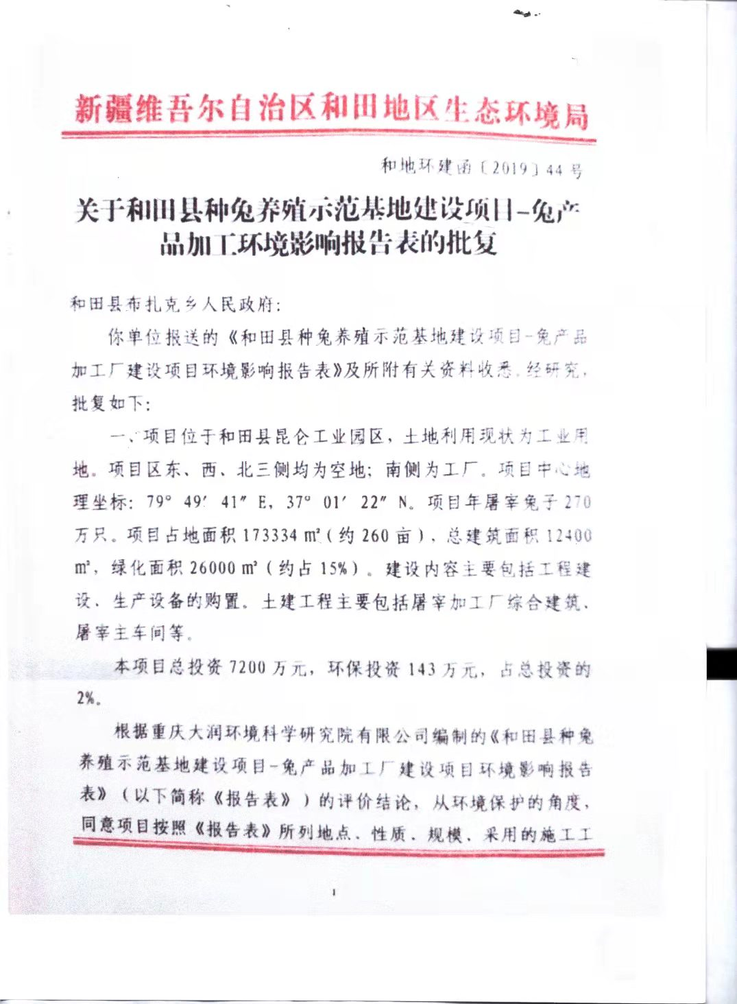

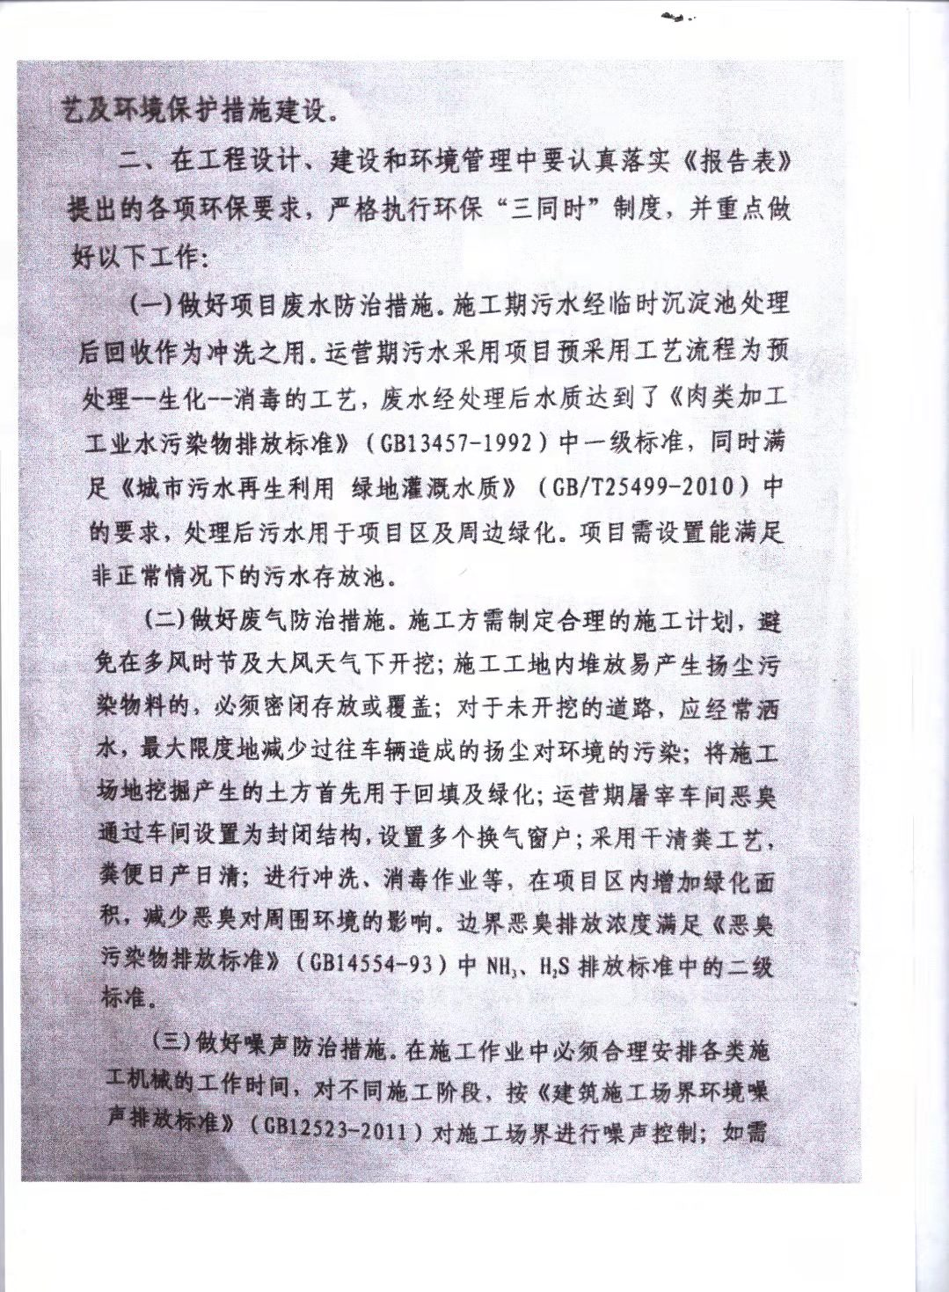

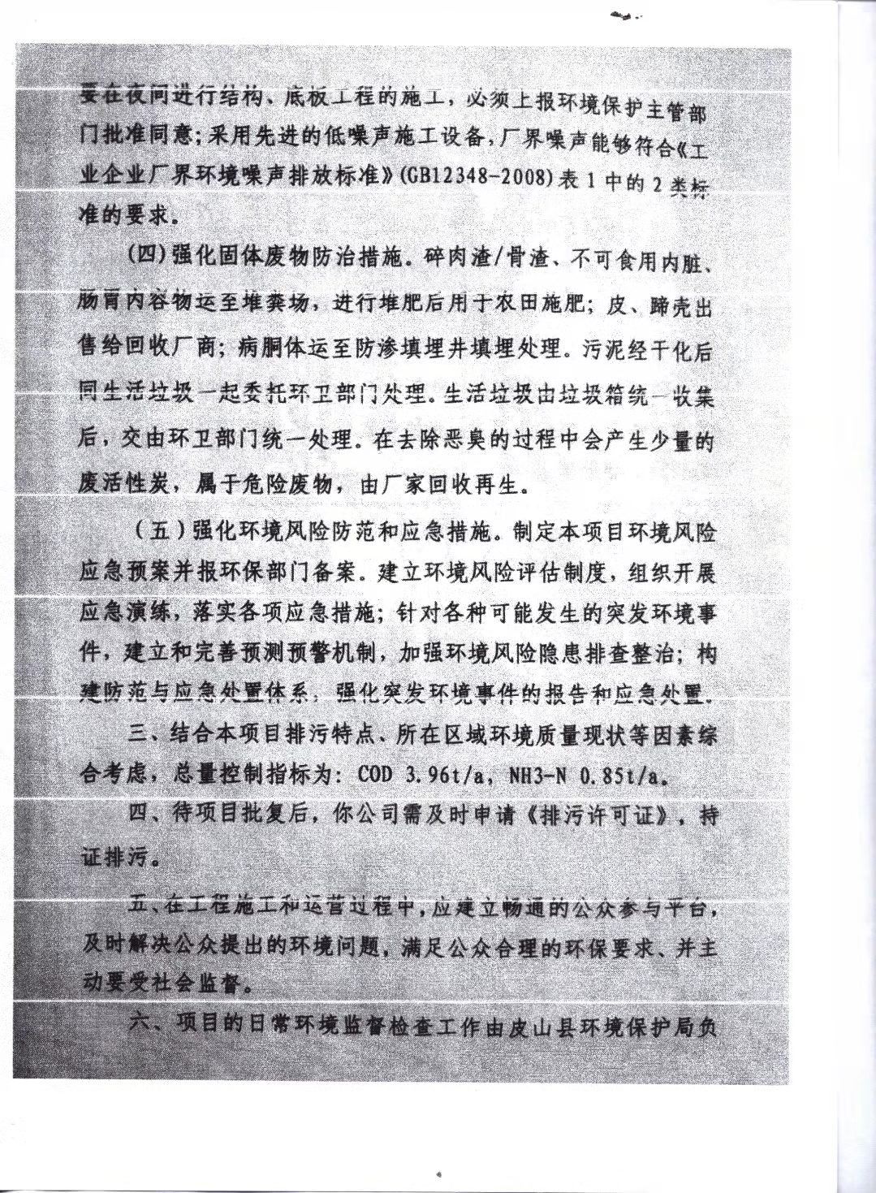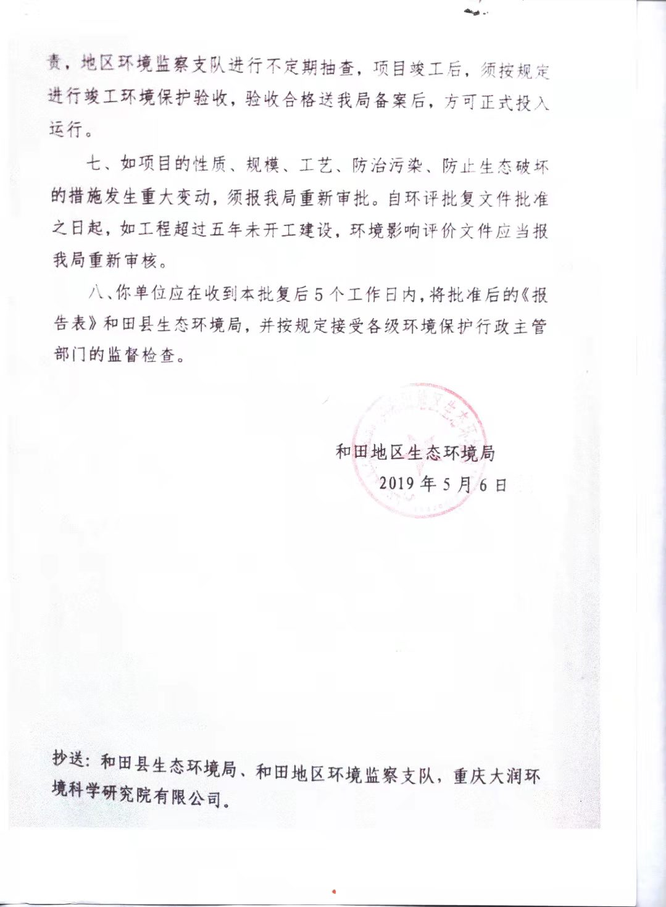

附件2：检测报告
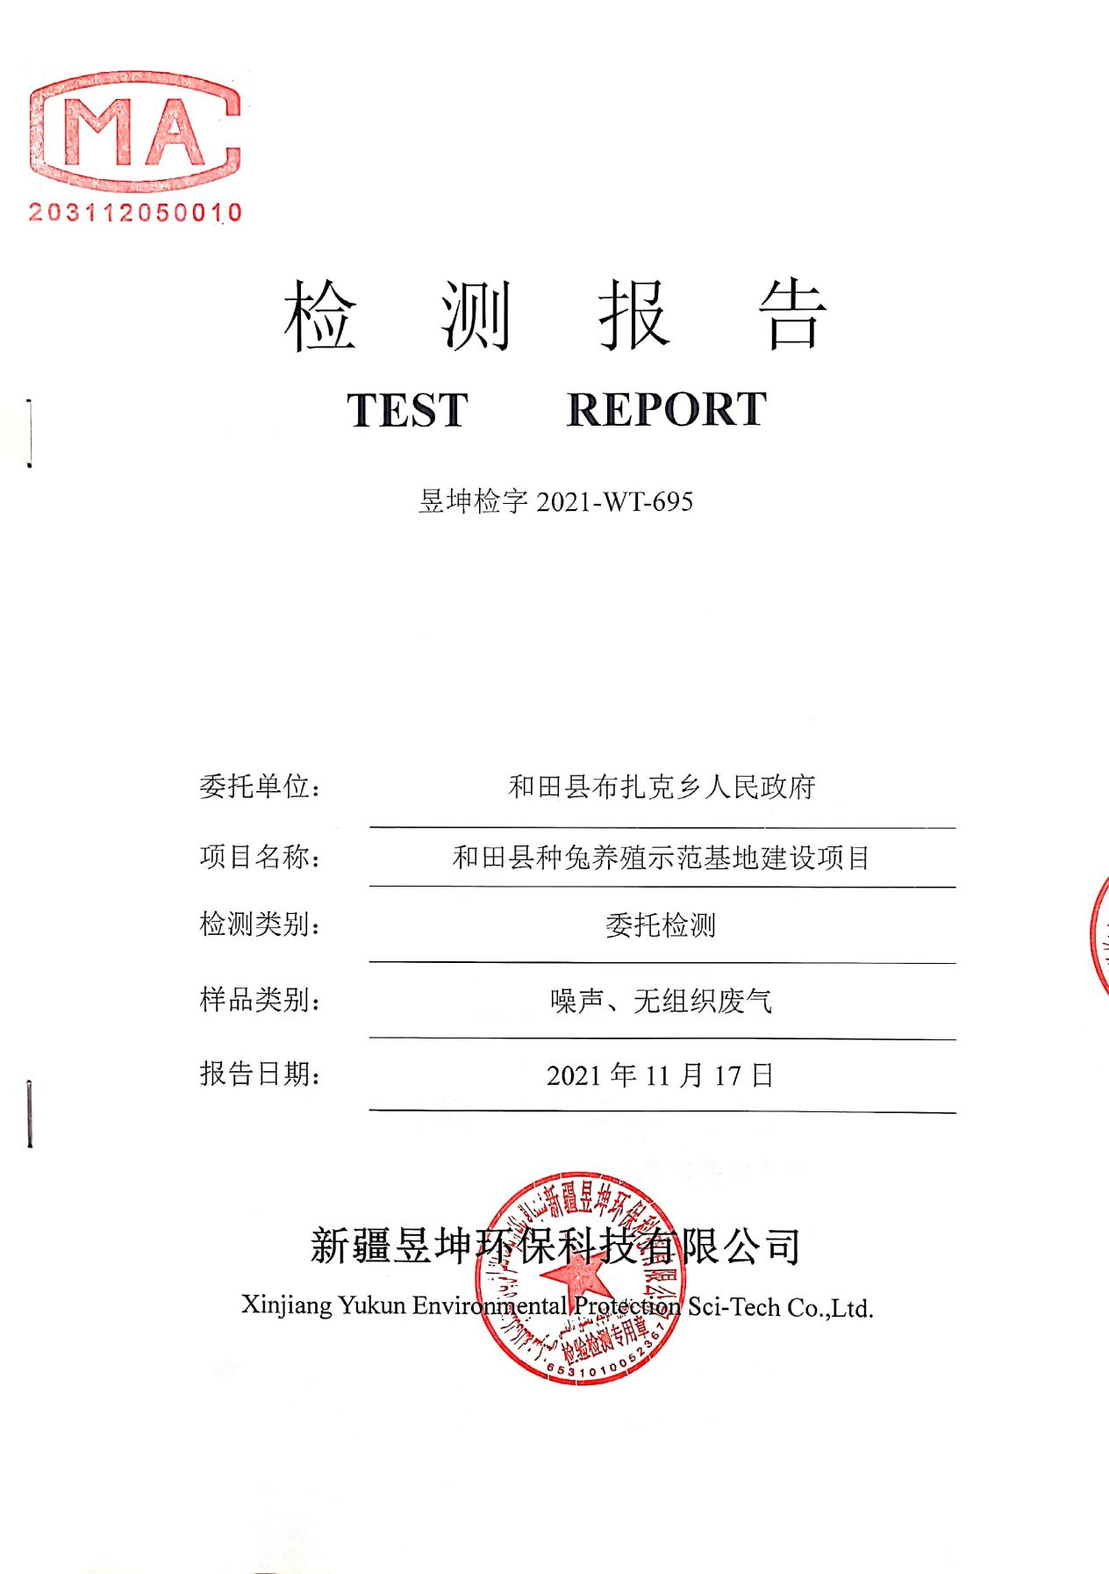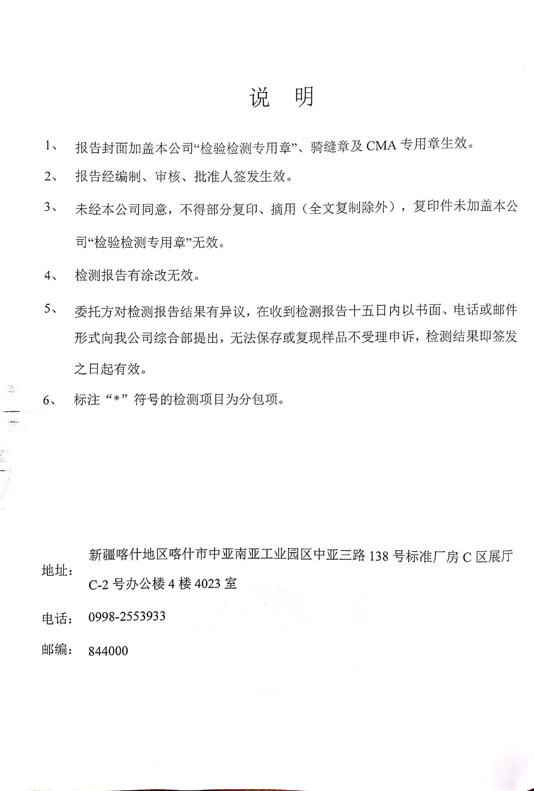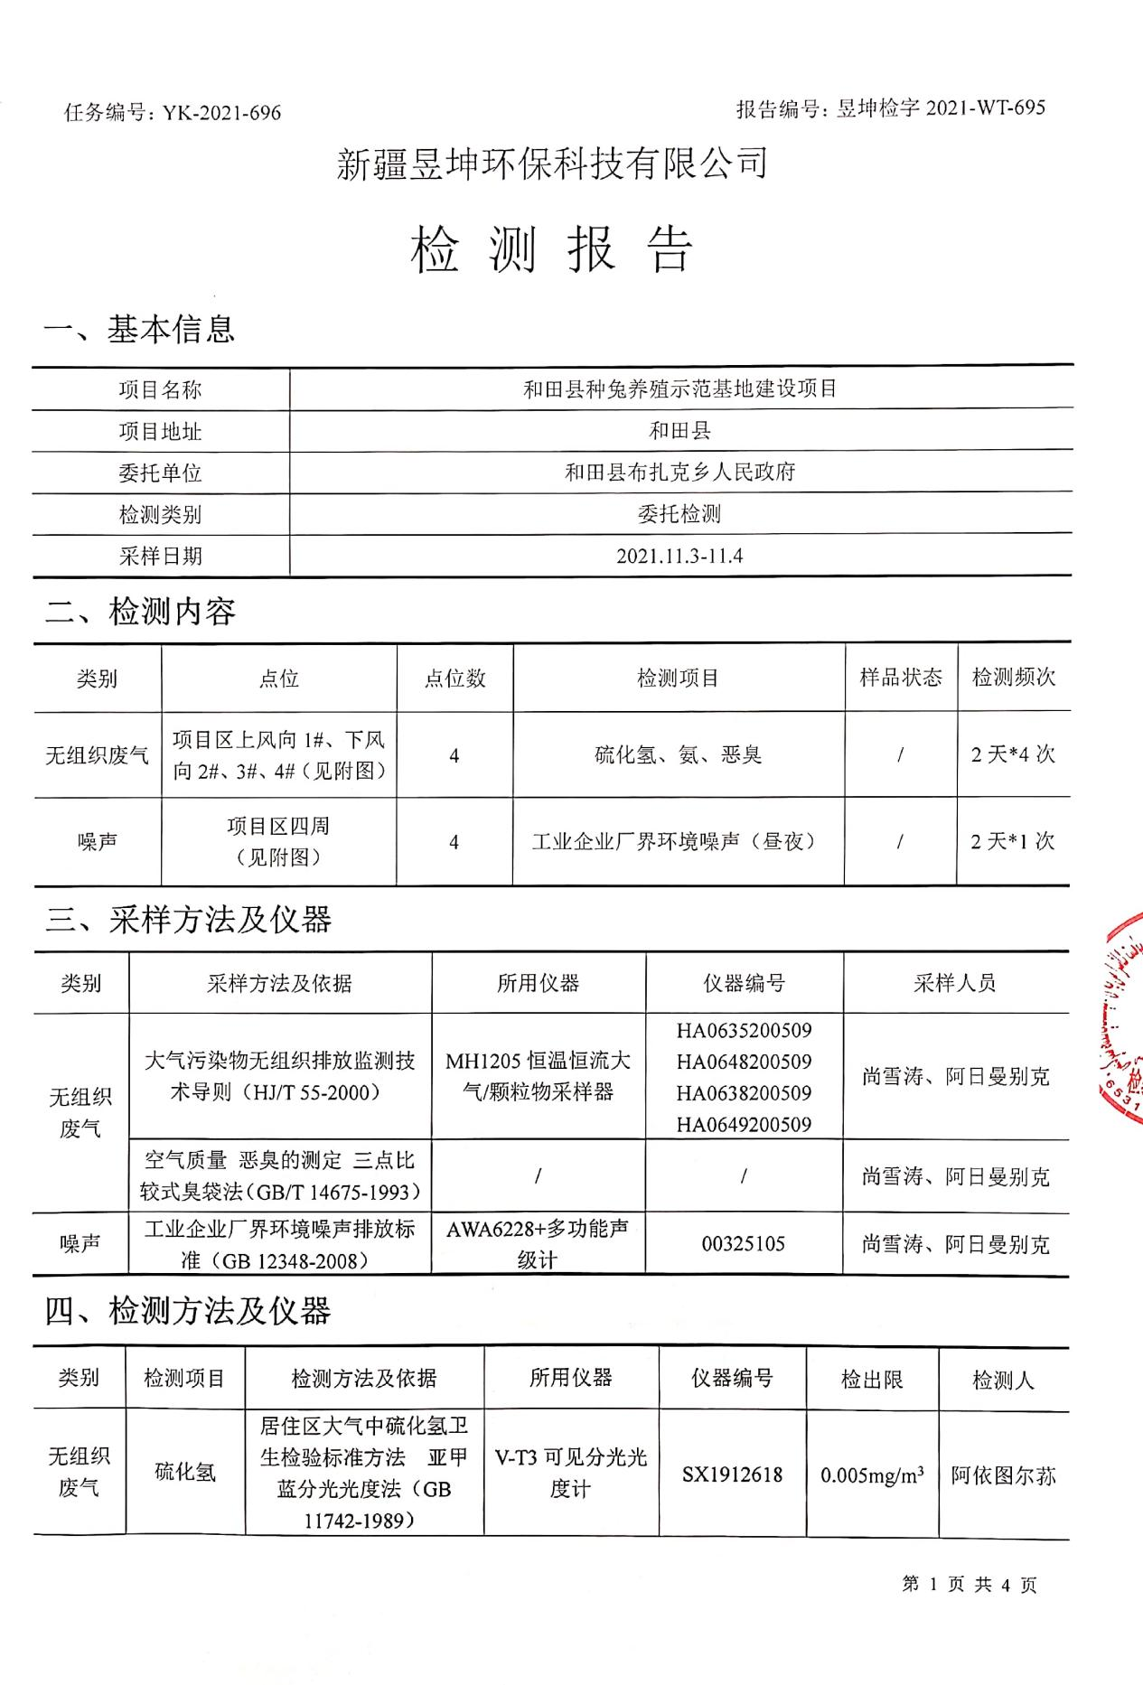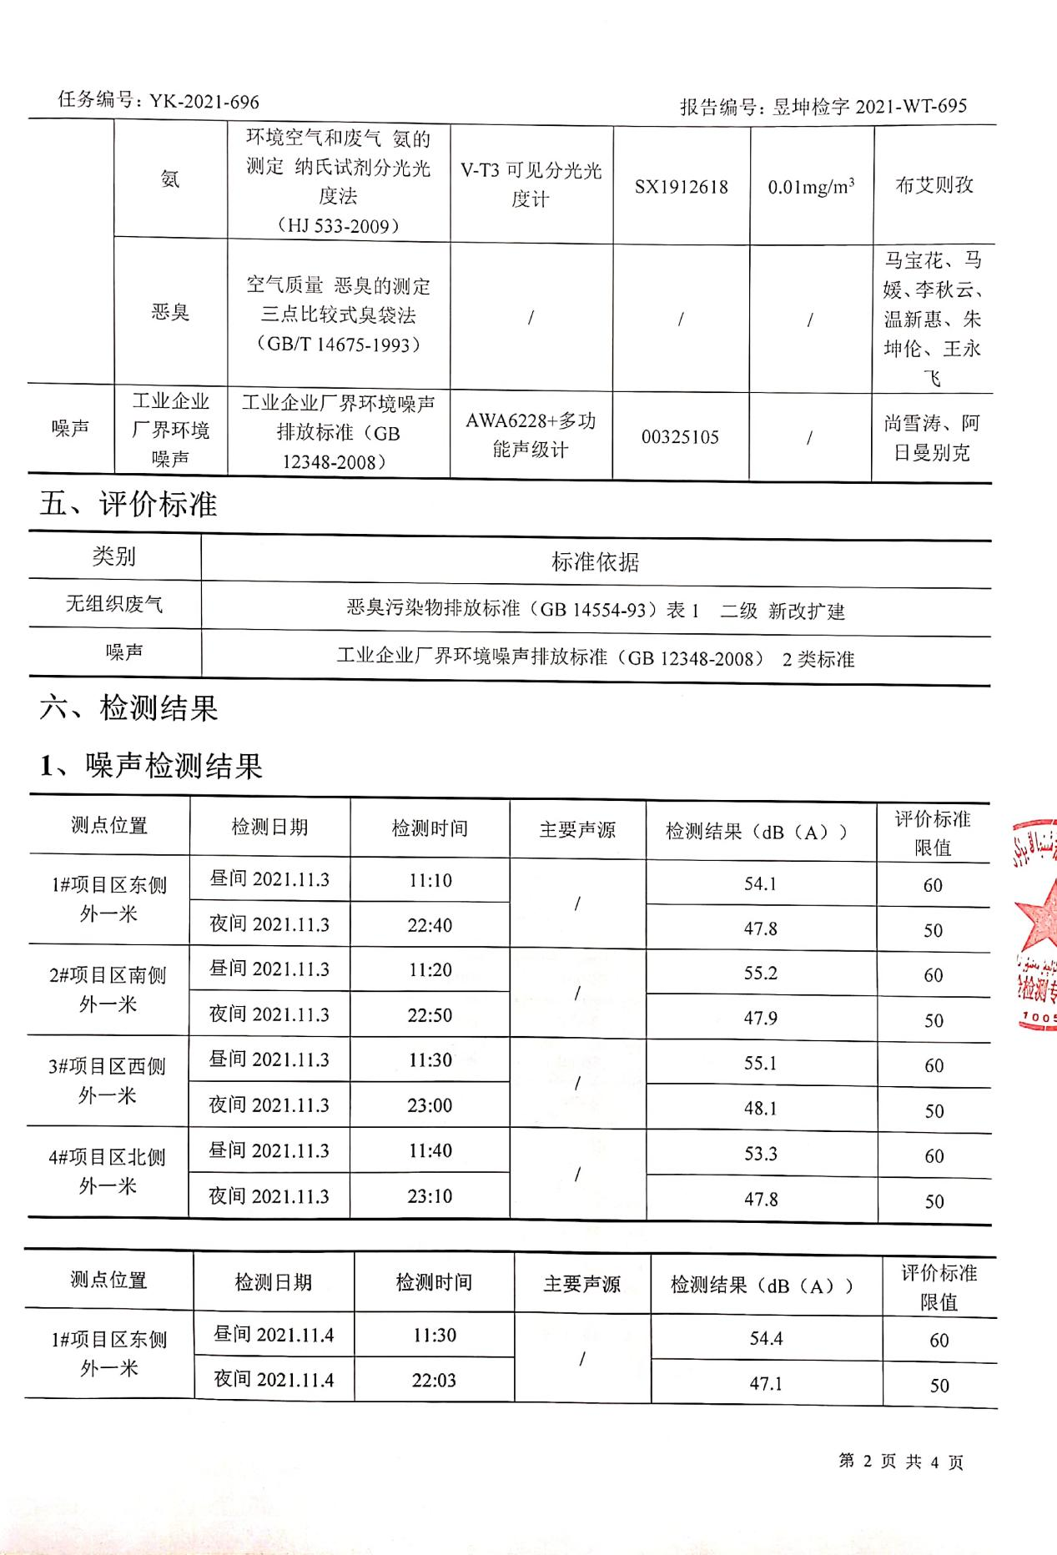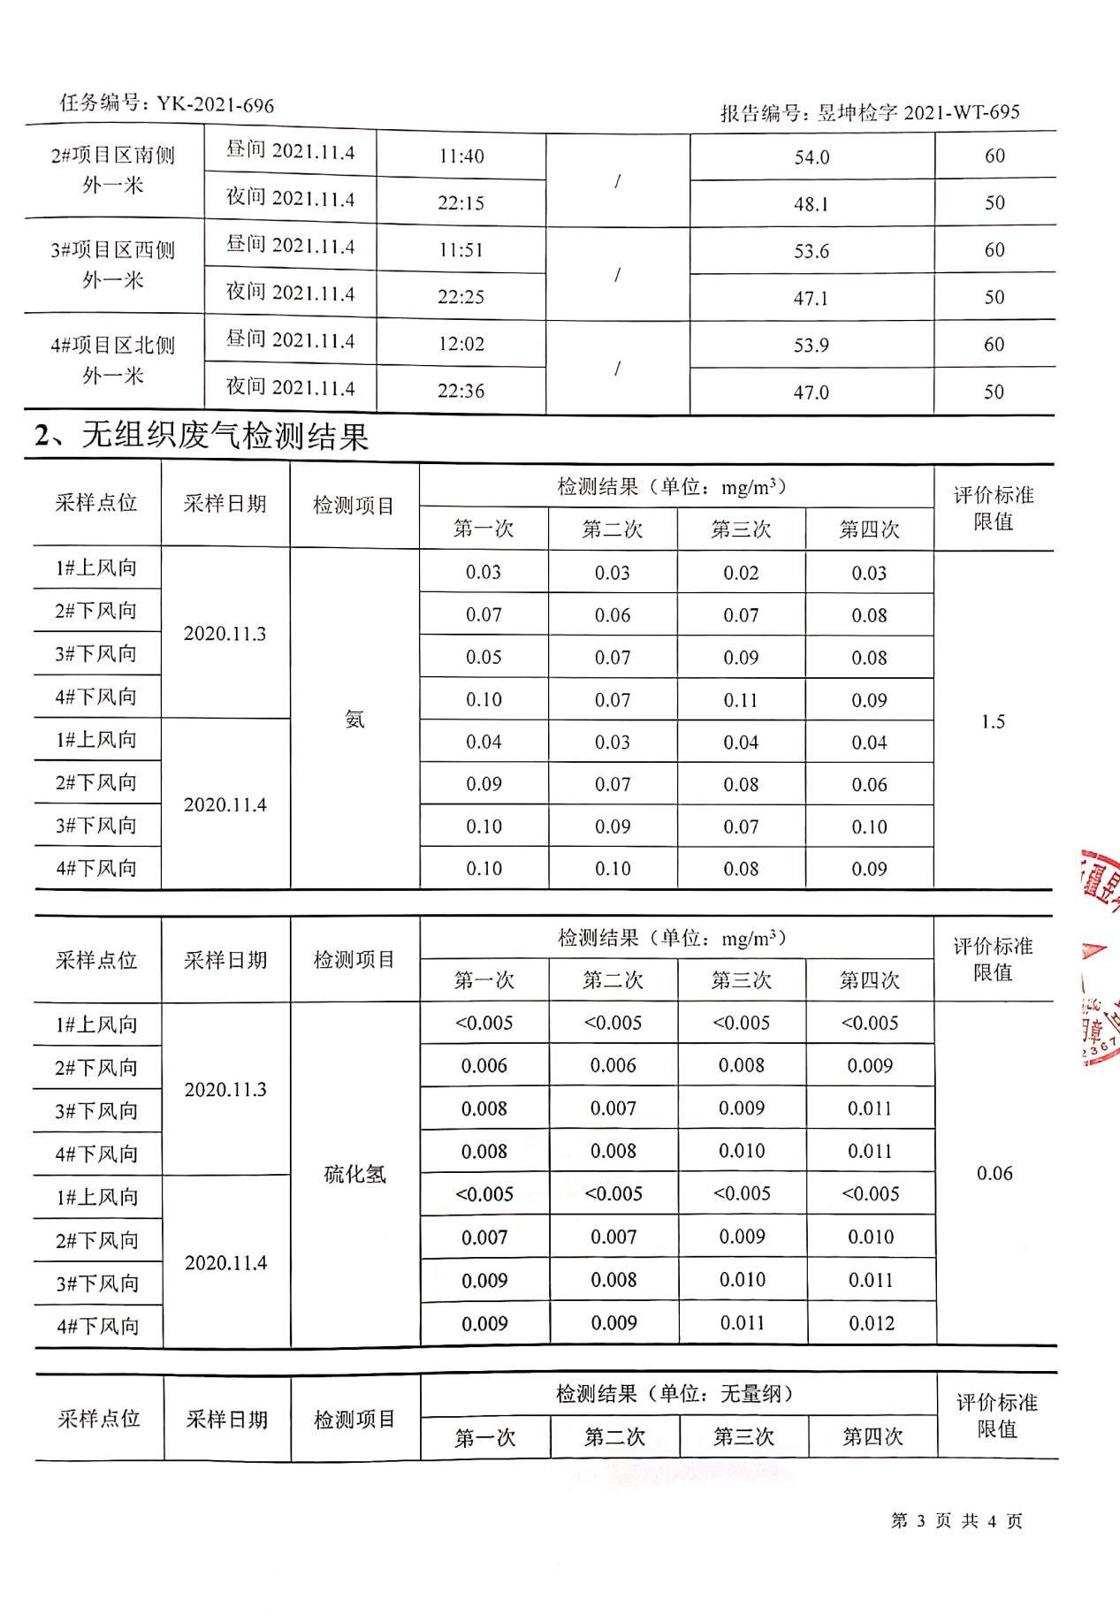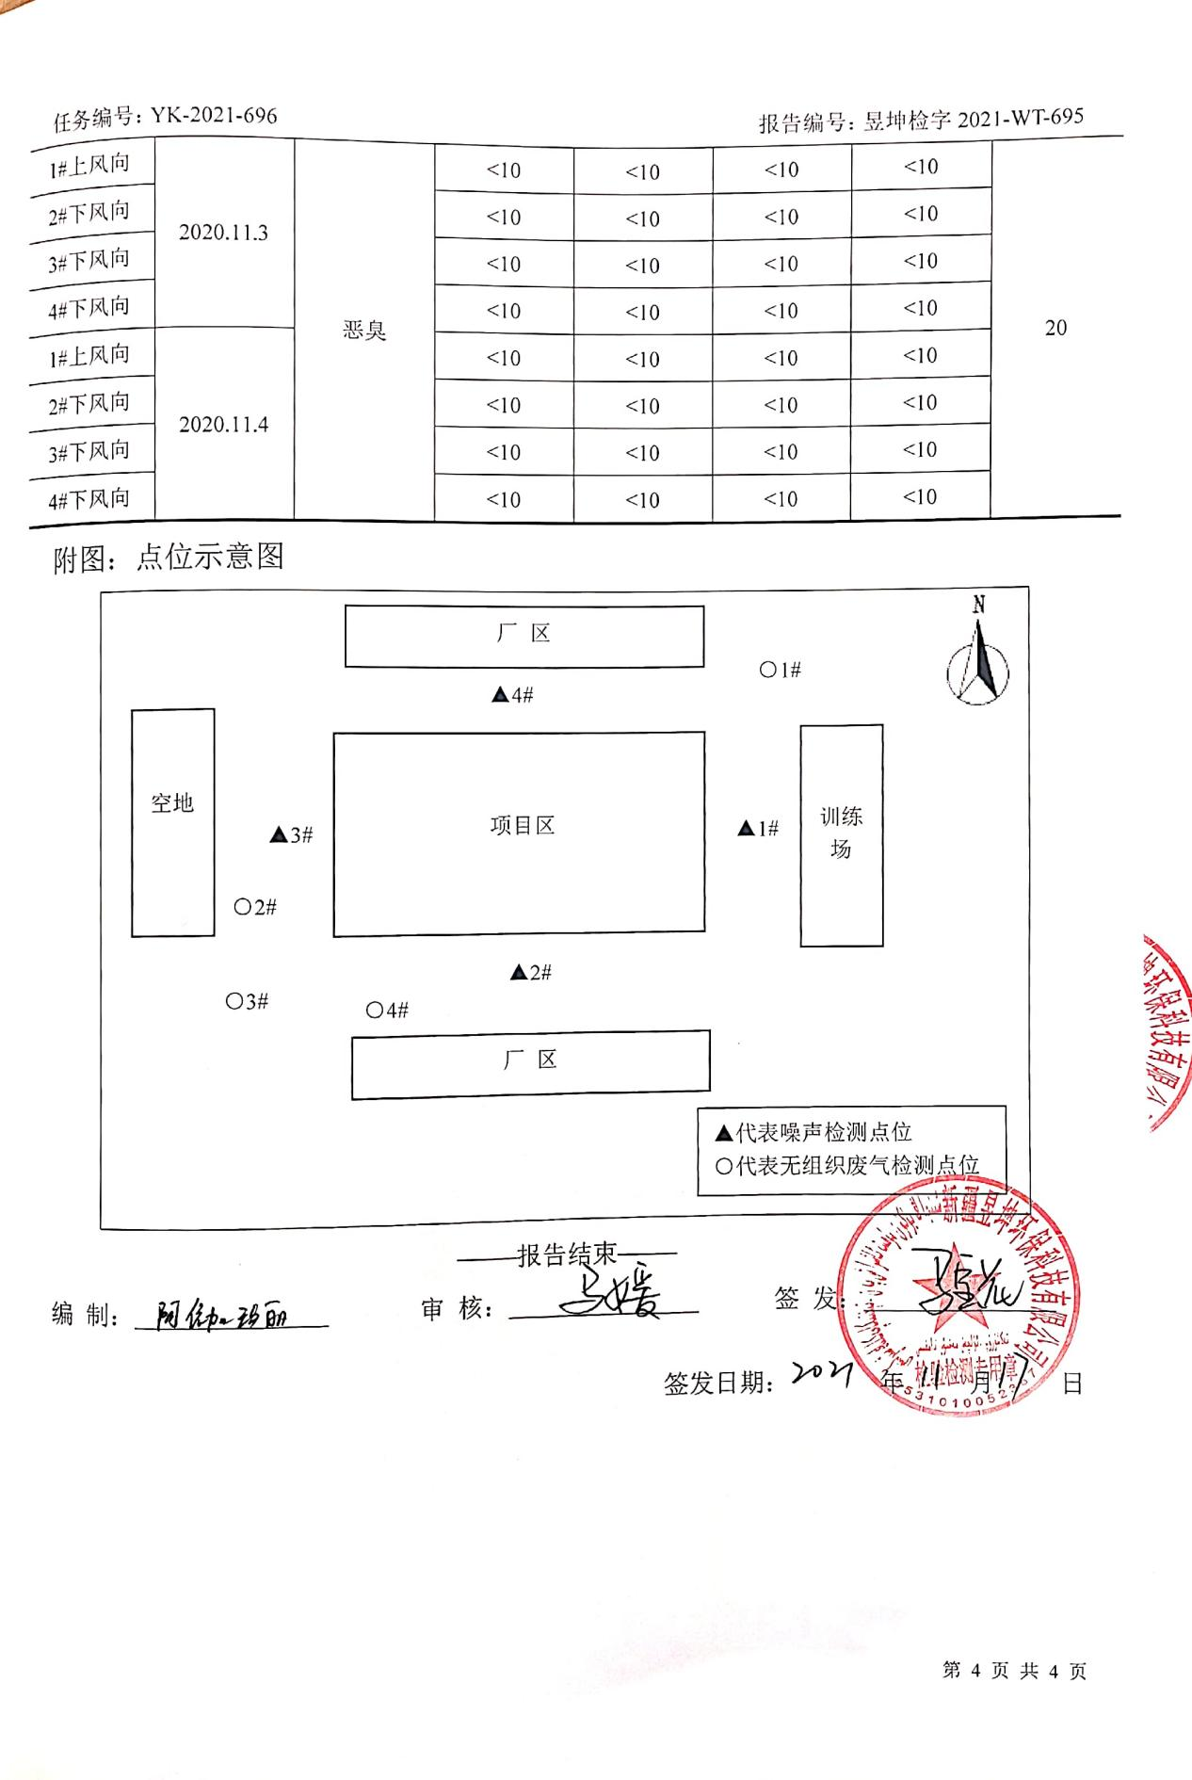

附图
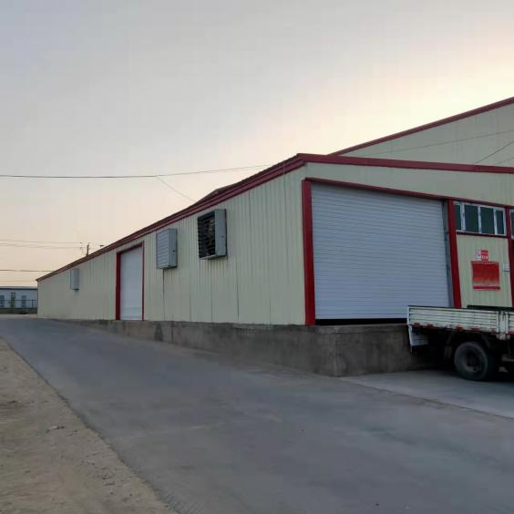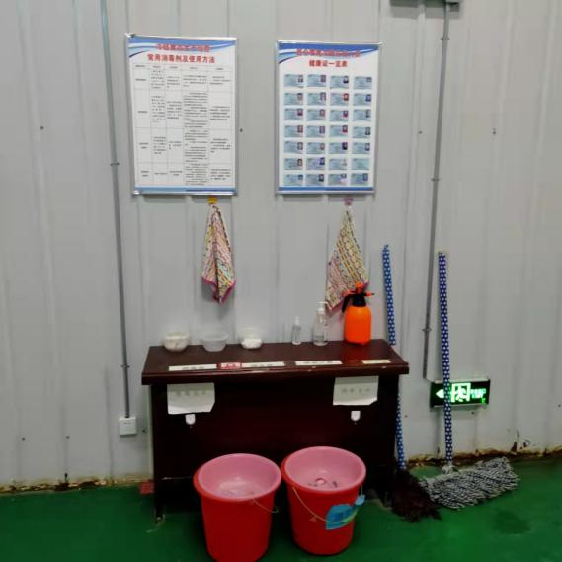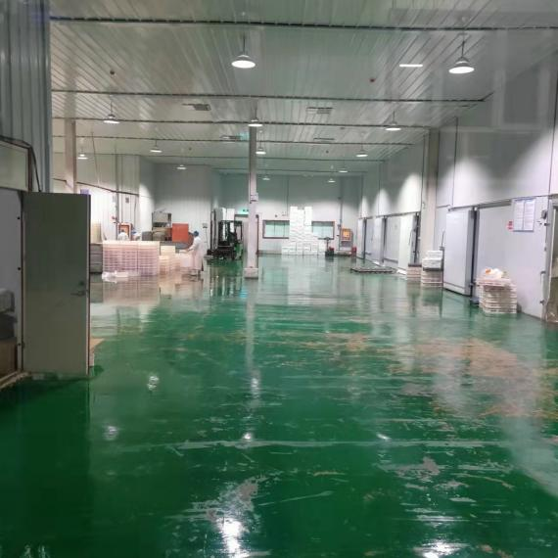
项目区及屠宰车间

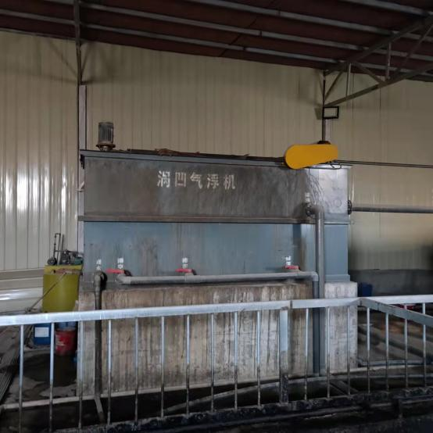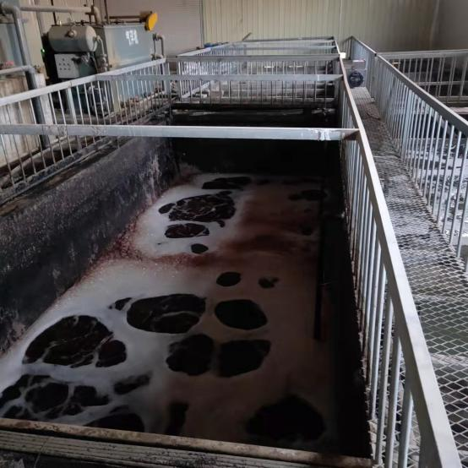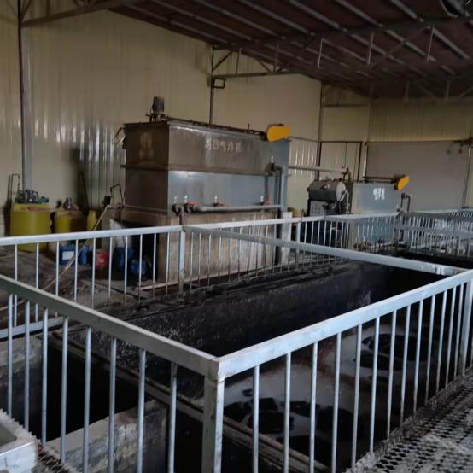
污水处理站

